

UNIVERSIDADE DE SÃO PAULO

FACULDADE DE FILOSOFIA, CIÊNCIAS E LETRAS DE RIBEIRÃO PRETO (FFCLRP)

DEPARTAMENTO DE COMPUTAÇÃO E MATEMÁTICA

**ANÁLISE E PROJETO DE SOFTWARE**

**DESIGN PATTERN SINGLETON**

Hiago Soares de Araujo

Ribeirão Preto

2025

**SUMÁRIO**

1 - Introdução 3

2 - Intenção e objetivo do Singleton 3

3 - Motivação 3

4 – Aplicabilidade 3

5 – Estrutura, Participantes e Colaborações 4

6 - Consequências 5

7 - Implementação 5

8 – Exemplo de Código 6

9 - Aplicabilidade ao projeto principal da disciplina 11

10 - Usos conhecidos 12

11 - Padrões relacionados 12

Referências 13

# 1 - Introdução

Padrões de projeto (*Design Patterns*) são soluções padronizadas e categorizadas utilizadas para lidar com problemas comuns em desenvolvimento de software. Este trabalho tem como objetivo descrever o design pattern do tipo criacional Singleton, abordando seus fundamentos teóricos, aspectos que exigem atenção em sua utilização e apresentando exemplos práticos de sua aplicação. Também será abordado a utilização desse padrão no projeto sendo desenvolvido para a disciplina de Análise e Projeto de Software.

# 2 - Intenção e objetivo do Singleton

O objetivo desse design pattern é garantir que uma determinada classe tenha apenas uma única instância, de modo que seja fornecido um ponto de acesso global para o seu uso durante a execução da aplicação.

# 3 - Motivação

Existem muitas situações em que é altamente recomendável ter apenas uma única instância disponível de uma determinada classe. Pode-se citar, como exemplo, o acesso a recursos compartilhados, como a conexão com banco de dados. Se for criado um objeto de conexão a cada vez que for necessário acessar o banco de dados, múltiplos usuários podem criar múltiplos objetos que, de alguma forma, poderão afetar o desempenho do sistema. Dessa forma, o padrão de projeto Singleton auxilia a enfrentar esse problema ao garantir que múltiplos usuários acessem o mesmo (e único) objeto de conexão.

# 4 – Aplicabilidade

O padrão Singleton pode ser utilizado em diversas ocasiões, como:

* quando for preciso haver apenas uma única instância de uma classe, e essa instância tiver que permitir sua utilização pelos usuários da aplicação por meio de um ponto de acesso bem conhecido;
* a única instância necessitar ser extensível através de subclasses, possibilitando aos clientes usar uma instância estendida sem alterar o seu código.

# 5 – Estrutura, Participantes e Colaborações

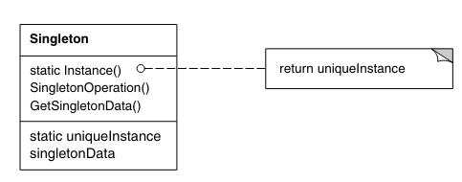

*Fonte: Padrões de Projetos: Soluções Reutilizáveis de Software Orientados a Objetos*

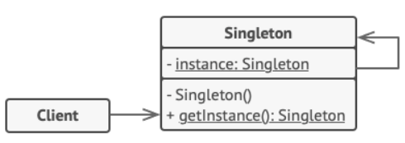

*Fonte: Refactoring Guru (*[*https://refactoring.guru/images/patterns/diagrams/singleton/structure-pt-br.png*](https://refactoring.guru/images/patterns/diagrams/singleton/structure-pt-br.png)*)*

A classe **Singleton** é responsável por criar sua única instância, por meio de um atributo de si mesma, e fornecer um ponto de acesso comum para os clientes (usuários da aplicação).

**Client** são os usuários/clientes que utilizam a instância única.

# 6 - Consequências

Embora os padrões de projeto ofereçam soluções consolidadas para problemas recorrentes no desenvolvimento de software, sua adoção deve ser feita com discernimento. É fundamental reconhecer que nenhuma solução é completamente eficaz ou isenta de questionamentos. Cada padrão carrega consigo particularidades que podem torná-lo mais ou menos adequado a diferentes cenários. Considerando isso, cabe destacar os pontos positivos e negativos no que se refere ao uso do padrão Singleton.

**Pontos positivos:**

* Acesso controlado à instância única. Como a classe Singleton encapsula a sua única instância, ela possui controle total sobre como e quando os clientes a acessam.
* Se necessário, permite um número variável de instâncias. O padrão torna fácil mudar de ideia, a fim de permitir mais de uma instância da classe Singleton ou para controlar o número de instâncias que a aplicação utiliza. Somente a operação que permite acesso à instância Singleton necessita ser mudada.

**Pontos negativos:**

* Viola o Princípio da Responsabilidade Única, segundo o qual uma classe deve realizar apenas as funções para as quais foi projetada. Por exemplo, uma classe ser responsável por estabelecer conexão com banco de dados e gerenciar uma instância de si mesma é uma clara violação desse princípio.
* O padrão requer tratamento especial em um ambiente multithreaded para que múltiplas threads não possam criar um objeto singleton várias vezes.

# 7 - Implementação

A implementação do padrão Singleton segue, geralmente, os seguintes passos:

* Adicionar um campo privado estático na classe para o armazenamento da instância singleton (uma instância de si mesma).
* Declarar um método público estático para obter a instância singleton.
* Fazer o construtor da classe ser privado, de forma que o método estático da classe ainda seja capaz de chamar esse construtor, mas não os demais objetos.
* Implementar a “inicialização preguiçosa” dentro do método estático, a fim de criar um objeto da classe por meio do construtor privado somente na primeira chamada ao método e armazenar o objeto criado no campo estático. O método deve sempre retornar a instância criada em todas as chamadas subsequentes.

Feito isso, os usuários acessarão a mesma instância ao utilizar o método estático da classe Singleton.

# 8 – Exemplo de Código

Nesta seção será exemplificada a implementação do design Pattern Singleton utilizando a linguagem Java, incluindo exemplos que abordam sua utilização em um contexto multithreaded.

**Abordagem simples:**

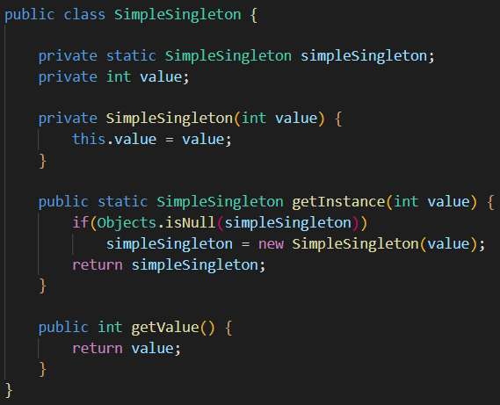*Fonte: Autor*

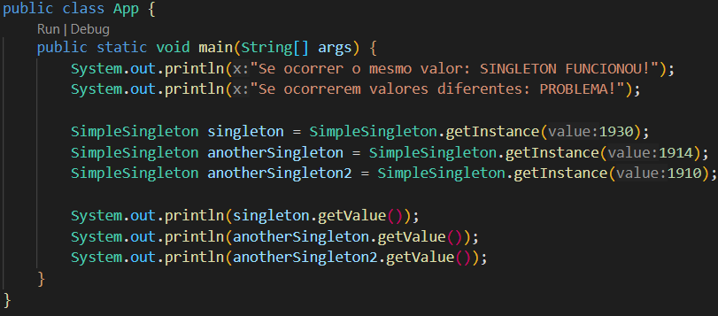*Fonte: Autor*



*Fonte: Autor*

A abordagem simples, no entanto, enfrenta o problema da condição de corrida se considerarmos uma aplicação multithreaded:

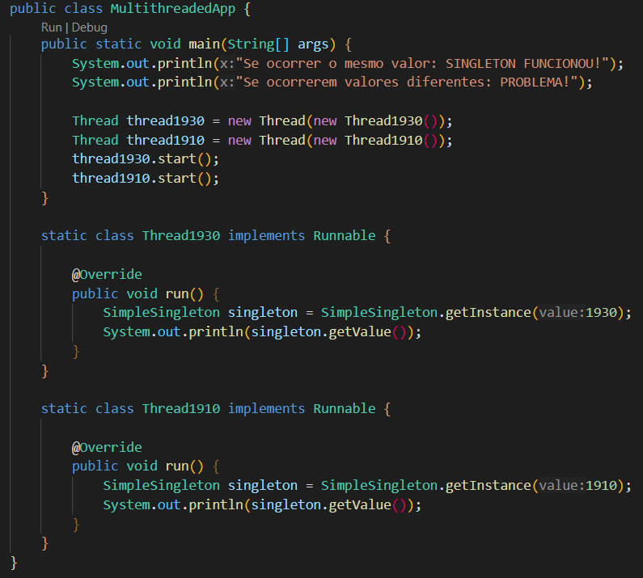*Fonte: Autor*



*Fonte: Autor*

**Abordagem multithreaded:**

Cabe ressaltar que existe uma implementação mais eficiente do que essa, chamada Double-Checked Locking, que descarta o uso desnecessário do lock após o objeto ter sido instanciado. Mas foge do escopo deste trabalho.

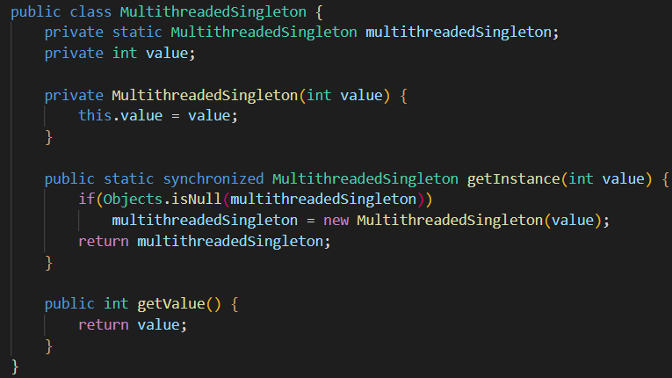

*Fonte: Autor*

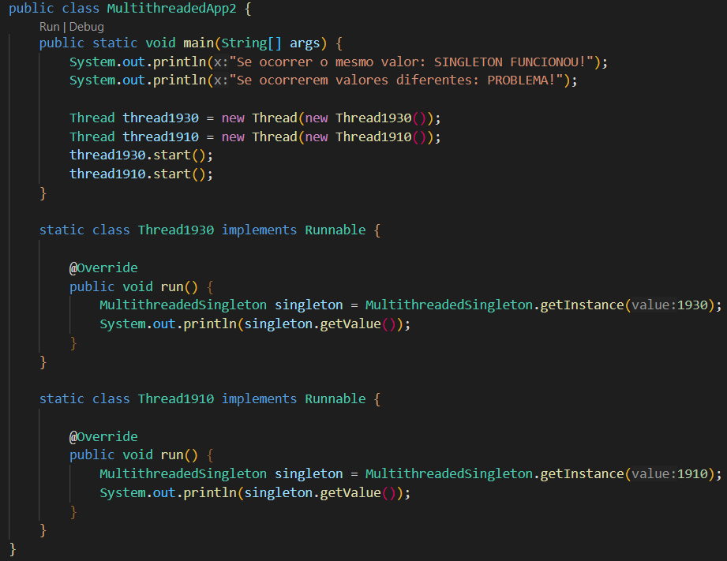*Fonte: Autor*



*Fonte: Autor*

# 9 - Aplicabilidade ao projeto principal da disciplina

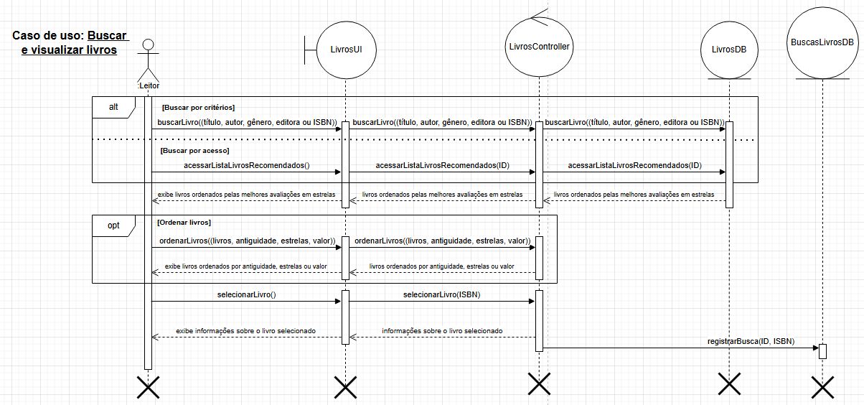

*Fonte: Autor*

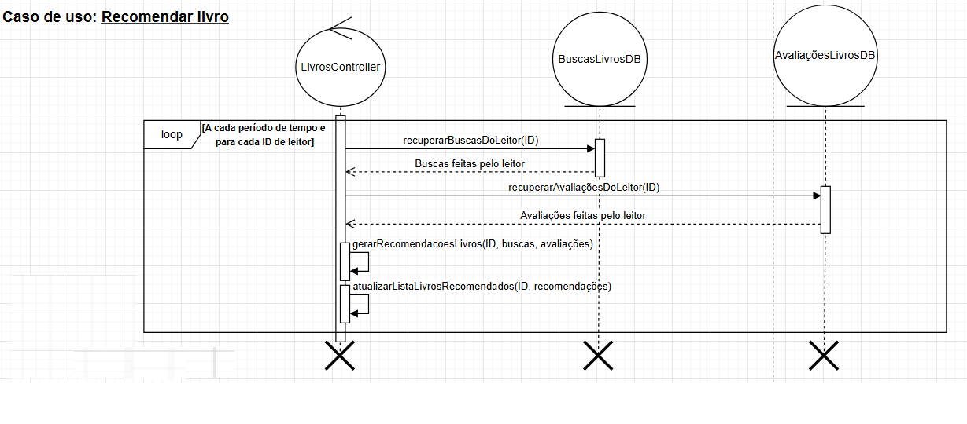

*Fonte: Autor*

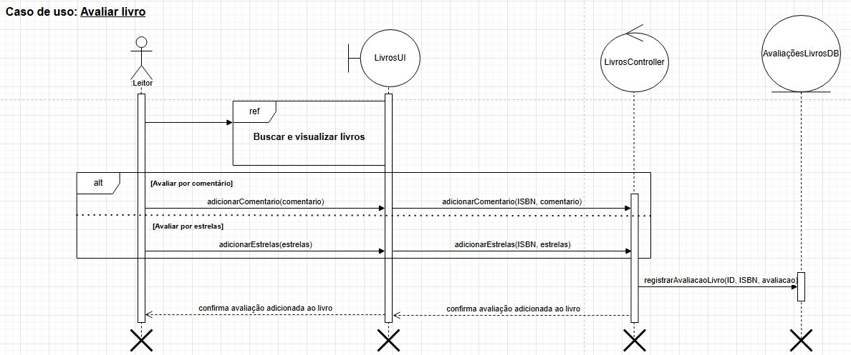

*Fonte: Autor*

As imagens acima ilustram os diagramas de sequência de alguns casos de uso presentes na aplicação, de forma que é possível observar o acesso a um conjunto variado de bancos de dados durante sua execução. Considerando essa situação, seria extremamente ineficiente criar um objeto de conexão a cada tentativa de acesso aos dados, ainda mais se considerarmos um cenário com diversas threads para tratar requisições de usuários diferentes. Assim, a necessidade de utilização do design pattern Singleton torna-se evidente, ao permitir que uma única instância de um objeto de conexão de um determinado banco de dados seja utilizada para permitir acesso aos dados a esses diversos usuários.

# 10 - Usos conhecidos

Um exemplo de uso desse padrão de projeto em sistemas reais é o método getRuntime, de java.lang.Runtime, da linguagem Java. De acordo com o JavaDoc:

*“Every Java application has a single instance of class Runtime that allows the application to interface with the environment in which the application is running. The current runtime can be obtained from the getRuntime method.”*

# 11 - Padrões relacionados

* Uma classe que utiliza o padrão **Facade** pode frequentemente ser transformada em uma Singleton, já que um único objeto facade é suficiente na maioria dos casos.
* O **Flyweight** pode ser parecido com o Singleton se for possível reduzir todos os estados de objetos compartilhados para apenas um objeto flyweight, considerando algumas mudanças na abordagem.

# 

# Referências

*Padrões de Projetos: Soluções Reutilizáveis de Software Orientados a Objetos*

[*https://refactoring.guru/pt-br/design-patterns/singleton*](https://refactoring.guru/pt-br/design-patterns/singleton)

*https://docs.oracle.com/javase/8/docs/api/java/lang/Runtime.html*